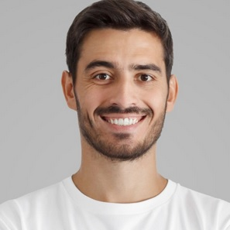
RICARDO MALDONADO

DIPLOMAS Y HOBBIES

Formaciones : Diplomados, Congresos, xxxxxxxxxx xxxxxx xxxxxxxxx xxxxxxxxxxxxxxxxx
Hobbies: xxxxxxxxxxxxxxxxxxxxxxxxxxxxxx


CONTACTO
PERFIL
Vigilante de seguridad altamente capacitado con un historial comprobado de protección y supervisión eficientes. Experto en la implementación de protocolos de seguridad, control de acceso y respuesta a situaciones de emergencia.

+55 5555 5555
r.maldonado@gmail.com
Ciudad, País



HABILIDADES

FORMACIÓN
Comunicación
Resolución de conflictos
Trabajo en equipo
Vigilancia
Control cámaras

Oficial de Seguridad | Plaza del Sol
Formación en Monitoreo de Cámaras | ASI
2022 (Ciudad, País)
Calificación: (8/10)
Curso en Vigilancia| Instituto de Seguridad

IDIOMAS
Formación en técnicas de seguridad, y control de acceso.
2020 (Ciudad, País)
Español: nativo
Inglés: avanzado
Alemán: principiante

EXPERIENCIA
Vigilante de Seguridad | Seguridad Total S.A.
INTERESES
2023 (Ciudad, País)
Arte marciales
Fotografía
Diseño gráfico

Desempeñé funciones de vigilancia y control de acceso en un complejo.

2022 (Ciudad, País)
Trabajé como oficial de seguridad en un centro comercial.
©AZURIUS – Modelos-de-curriculum.com

